Республика Башкортостан

г.Уфа, ул.Кирова-1, оф. 131А, т\ф 272-05-41
www.itelufa.ru E-mail: ooo-itel@bk.ru

Издательский доп. офис ПАО «Социнвестбанк» р/счет 40702810308990001069, к/счет 30101810900000000739,

БИК 048073739, ИНН 0275037044, ОКПО 55840626, ОКОНХ 19790 КПП 027501001

 | фотография | Описание модели | ткань-сетка
СЕРИЯ SAMURAI
S-1 | 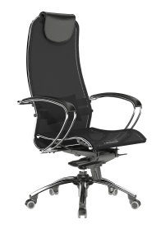 | Сверхпрочный стальной каркас покрыт зеркальным хромом. Высокопрочная и износостойкая ткань-сетка из кевларовой нити. Мягкий, комфортный подголовник из натуральной перфорированной кожи. Регулировка жесткости поясничной поддержки. Износостойкие подлокотники из натуральной кожи высшего качества выделки. Стальное хромированное пятилучье с полиуретановыми роликами. Сверхкомфортное сиденье dual-co. Регулировка жесткости и изменения угла наклона сиденья. Синхромеханизм с мультиблоком: раздельное отклонение спинки и сиденья с фиксацией в любом положении. Стальное хромированное пятилучье с полиуретановыми роликами *
S-2 | 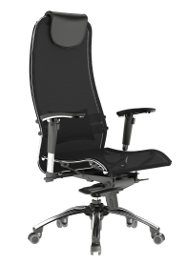 | Сверхпрочный стальной каркас покрыт зеркальным хромом. Высокопрочная и износостойкая ткань-сетка из кевларовой нити. Мягкий, комфортный подголовник из натуральной перфорированной кожи. Регулировка жесткости поясничной поддержки. Подлокотники с 3D регулировкой - регулировка по высоте, углу поворота и ширине. Сверхкомфортное сиденье dual-co. Регулировка жесткости и изменения угла наклона сиденья. Синхромеханизм с мультиблоком: раздельное отклонение спинки и сиденья с фиксацией в любом положении. Стальное хромированное пятилучье с полиуретановыми роликами * | ---
S-3 | 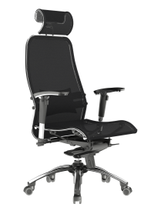 | Сверхпрочный стальной каркас покрыт зеркальным хромом. Высокопрочная и износостойкая ткань-сетка из кевларовой нити. Подголовник 3D – все возможные регулировки: высота, глубина и угол поворота. Регулировка жесткости поясничной поддержки. Подлокотники с 3D регулировкой - регулировка по высоте, углу поворота и ширине. Сверхкомфортное сиденье dual-co. Регулировка жесткости и изменения угла наклона сиденья. Синхромеханизм с мультиблоком: раздельное отклонение спинки и сиденья с фиксацией в любом положении. Стальное хромированное пятилучье с полиуретановыми роликами * | ---
М-1 | 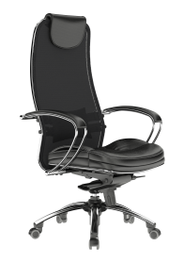 | Сверхпрочный стальной каркас покрыт зеркальным хромом. Высокопрочная и износостойкая ткань-сетка из кевларовой нити. Мягкий, комфортный подголовник из натуральной перфорированной кожи. Регулировка жесткости поясничной поддержки. Износостойкие подлокотники из натуральной кожи высшего качества выделки. Стальное хромированное пятилучье с полиуретановыми роликами. Сиденье анатомической формы обито перфорированной натуральной кожей. Синхромеханизм с мультиблоком: раздельное отклонение спинки и сиденья с фиксацией в любом положении. Стальное хромированное пятилучье с полиуретановыми роликами | ---
М-2 | 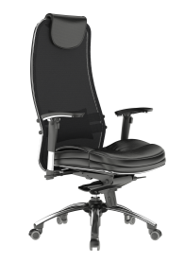 | Сверхпрочный стальной каркас покрыт зеркальным хромом. Высокопрочная и износостойкая ткань-сетка из кевларовой нити. Мягкий, комфортный подголовник из натуральной перфорированной кожи. Регулировка жесткости поясничной поддержки. Подлокотники с 3D регулировкой - регулировка по высоте, углу поворота и ширине. Сиденье анатомической формы обито перфорированной натуральной кожей. Синхромеханизм с мультиблоком: раздельное отклонение спинки и сиденья с фиксацией в любом положении. Стальное хромированное пятилучье с полиуретановыми роликами | ---
М-3 | 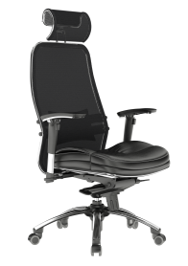 | Сверхпрочный стальной каркас покрыт зеркальным хромом. Высокопрочная и износостойкая ткань-сетка из кевларовой нити. Подголовник 3D – все возможные регулировки: высота, глубина и угол поворота. Регулировка жесткости поясничной поддержки. Подлокотники с 3D регулировкой - регулировка по высоте, углу поворота и ширине. Сиденье анатомической формы обито перфорированной натуральной кожей. Синхромеханизм с мультиблоком: раздельное отклонение спинки и сиденья с фиксацией в любом положении. Стальное хромированное пятилучье с полиуретановыми роликами | ---

* Возможна комплектация с кожаным чехлом для сиденья

Кресло |  | Фотография | Описание модели | Ткань | Ткань-сетка | ЭКО кожа "BENT" Германия | Перфорированная эко-кожа (Россия) | Натуральная перфорированная кожа | Натуральная кожа Высшего качества выделки (LE класс)
 |  | СЕРИЯ LUX
LC-2 Ch |  | 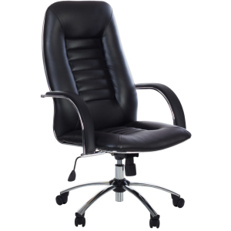 | Цельный стальной каркас покрытый зеркальным хромом, хромированные стальные подлокотники с мягкими накладками, в стандартной комплектации – пятилучье стальное, покрытое зеркальным хромом | --- | --- |  | --- | --- | ---
LC-7 Ch |  | 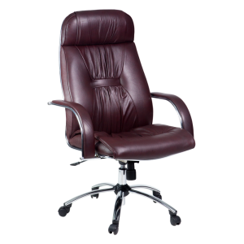 | Цельный стальной каркас покрыт износостойким полимерным материалом под цвет черного пластика, хромированные стальные подлокотники, с мягкими накладками. В стандартной комплектации пятилучье – прочный литой пластик | --- | --- | -----
LP-7 Pl |  | 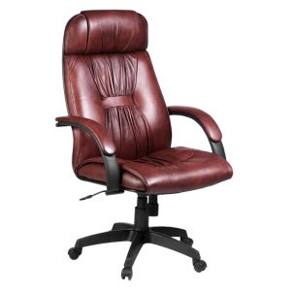 | Цельный стальной каркас покрыт износостойким полимерным составом под цвет черного пластика, подлокотники стальные, с мягкими накладками. В стандартной комплектации пятилучье – прочный литой пластик | --- | ---
LК-2Pl |  | 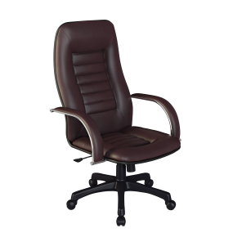 | Цельный стальной каркас покрыт износостойким порошковополимерным составом под черный пластик, хромированные подлокотники, в стандартной комплектации - пятилучье пластиковое | --- | ---
LК-7Pl |  | 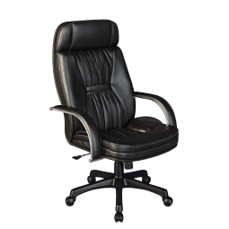 | Цельный стальной каркас покрыт износостойким порошковополимерным составом под черный пластик, хромированные подлокотники, в стандартной комплектации - пятилучье пластиковое | --- | --- | ---
LК-3Pl |  | 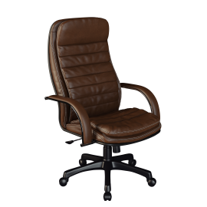 | Цельный стальной каркас покрыт износостойким порошковополимерным составом под черный пластик, хромированные подлокотники, в стандартной комплектации - пятилучье пластиковое | --- | --- | ---
LК-11Pl |  | 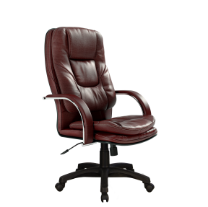 | Цельный стальной каркас покрыт износостойким порошковополимерным составом под черный пластик, хромированные подлокотники, в стандартной комплектации - пятилучье пластиковое | --- | --- | --- |  |  | ---
LК-12Pl |  | 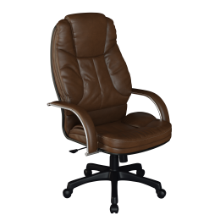 | Цельный стальной каркас покрыт износостойким порошковополимерным составом под черный пластик, хромированные подлокотники, в стандартной комплектации - пятилучье пластиковое | --- | --- | --- |  |  | ---
LК-13Pl |  | 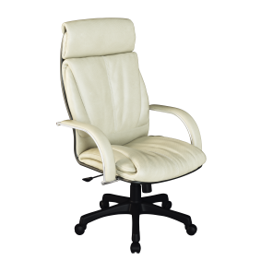 | Цельный стальной каркас покрыт износостойким порошковополимерным составом под черный пластик, хромированные подлокотники, в стандартной комплектации - пятилучье пластиковое | --- | --- | --- |  |  | ---
LК-14Pl |  | 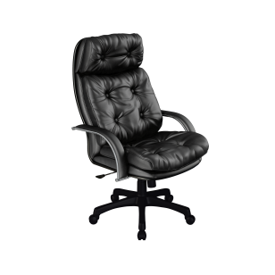 | Цельный стальной каркас. покрытый износостойким порошковополимерным составом под  черный пластик, хромированные подлокотники, в стандартной комплектации- пятилучье пластиковое | --- | --- | ---
Кресло |  | Фотография | Описание модели | Ткань | Ткань-сетка | ЭКО кожа "BENT" Германия | Перфорированная эко-кожа (Россия) | Натуральная перфорированная кожа | Натуральная кожа высшего качества выделки (LE класс)
 |  | СЕРИЯ BUSINESS
BP-8 Pl |  | 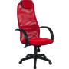 | Цельный стальной каркас покрыт износостойким полимерным материалом под цвет черного пластика, подлокотники с мягкими накладками (обитые экокожей «BENT»). В стандартной комплектации - пятилучье пластиковое | --- |  |  |  | --- | ---
BK-8 Pl |  | 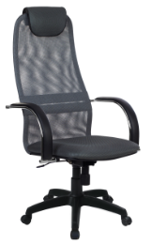 | Цельный стальной каркас покрыт износостойким порошковополимерным составом под черный пластик, хромированные подлокотники, в стандартной комплектации - пятилучье пластиковое | --- |  |  |  | --- | ---
BP-1Pl |  | 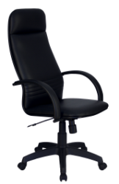 | Цельный стальной каркас покрыт износостойким порошковополимерным составом под черный пластик, в стандартной комплектации - пятилучье пластиковое |  |  |  |  | --- | ----
BP-2Pl |  | 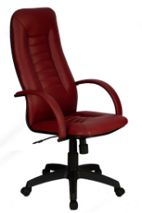 | Цельный стальной каркас покрыт износостойким порошковополимерным составом под черный пластик, в стандартной комплектации - пятилучье пластиковое |  |  |  |  | ---
BP-6Pl |  | 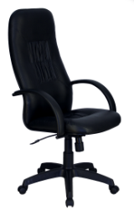 | Цельный стальной каркас покрыт износостойким порошковополимерным составом под черный пластик, в стандартной комплектации - пятилучье пластиковое | --- | --- |  |  | --- | ----
BP-5Pl |  | 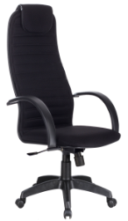 | Цельный стальной каркас покрыт износостойким порошковополимерным составом под черный пластик, в стандартной комплектации - пятилучье пластиковое | --- |  |  |  | --- | ----
BA-5Al |  | 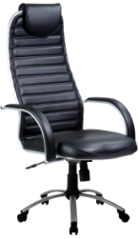 | Цельный стальной каркас покрыт износостойким порошковополимерным составом под матовый хром, в стандартной комплектации - пятилучье металлическое матовый хром | --- |  |  |  | --- | ----
BP-7Pl |  | 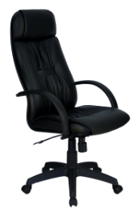 | Цельный стальной каркас покрыт износостойким порошковополимерным составом под черный пластик, в стандартной комплектации - пятилучье пластиковое | --- |  |  |  | --- | ----
BC-5Ch |  | 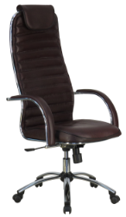 | Цельный стальной хромированный каркас, в стандартной комплектации - пятилучье  металлическое хромированное | ---
Кресло |  | Фотография | Описание модели | Ткань | Ткань-сетка | ЭКО кожа "BENT" Германия | Перфорированная эко-кожа (Россия) | Натуральная перфорированная кожа | Натуральная кожа высшего качества выделки (LE класс)
 |  | СЕРИЯ COMFORT
FP-8Pl |  | 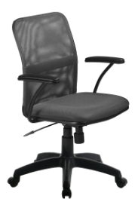 | Стальной каркас спинки покрыт износостойким порошковополимерным составом под черный пластик, в стандартной комплектации - пятилучье пластиковое | --- |  | --- | --- | --- | ---
CS-9Pl |  | 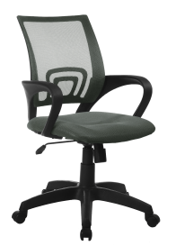 | Пластиковое кресло нового поколения, сетчатая спин-  ка с поддержкой поясничной зоны, механизм качания, в стандартной комплектации - пятилучье пластиковое | --- |  | --- | --- | --- | ---
FK-8Pl |  | 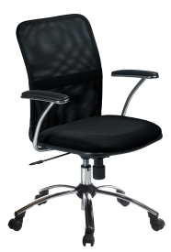 | Стальной каркас спинки покрыт износостойким порошковополимерным составом под черный пластик, хромированные подлокотники, в стандартной комплектации - пятилучье пластиковое | --- |  | --- | --- | --- | ---
CP-1Pl |  | 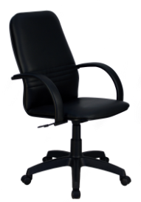 | Цельный стальной укороченный каркас покрыт износостойким порошковополимерным составом под черный пластик, без механизма качания, в стандартной комплектации - пятилучье пластиковое |  |  |  | --- | --- | ---
CP-5Pl |  | 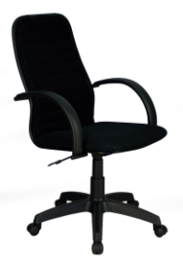 | Цельный стальной укороченный каркас покрыт износостойким порошковополимерным составом под черный пластик, без механизма качания, в стандартной комплектации - пятилучье пластиковое |  |  |  | --- |  | ---
CP-2Pl |  | 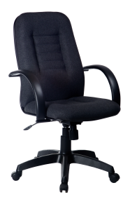 | Цельный стальной укороченный каркас покрыт износостойким порошковополимерным составом под черный пластик, в стандартной комплектации - пятилучье пластиковое |  |  |  | --- |  | ---
CP-6Pl |  | 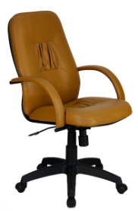 | Цельный стальной укороченный каркас покрыт износостойким порошковополимерным составом под черный пластик, в стандартной комплектации - пятилучье пластиковое | --- | --- |  | --- | --- | ---
Кресло |  | Фотография | Описание модели | Ткань | Ткань  сетка | Иск. кожа | Детский  флок | Иск.кожа с  Тиснением  DOLLARO | Экокожа “BENT” (Германия)
СЕРИЯ CONFERENCE
KP-1 | 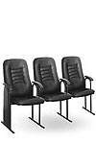 |  | Стальной каркас покрыт износостойким порошковополимерным составом под черный пластик, подлокотники с мягкими накладками, в стандартной комплектации используются полозья. |  | --- | --- | --- | ---

Кресло | Фотография |  | Описание модели | Ткань | Ткань  сетка | Иск. кожа | Детский  флок | Иск.кожа с  Тиснением  DOLLARO | Экокожа “BENT” (Германия)
СЕРИЯ MIDI
MP-70Pl |  | 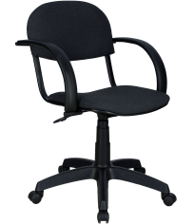 | Цельный стальной каркас покрыт износостойким порошковополимерным составом под черный пластик, без механизма качания, в стандартной комплектации - пятилучье пластиковое | 2630 | 2800 | 2542 | 2910 | 2810 | 3470
MA-70Аl |  | 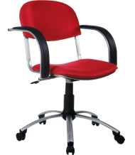 | Цельный стальной каркас покрыт износостойким порошковополимерным составом под матовый хром, без механизма качания, в стандартной комплектации - пятилучье матовый хром | 3021 | 3200 | --- | --- | 3210 | 3851
MC-70Ch |  | 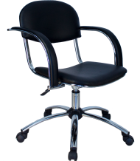 | Цельный стальной хромированный каркас, без механизма качания, в стандартной комплектации - пятилучье хромированное | --- | 4440 | --- | --- | 4444 | 5140
MC-71Ch |  | 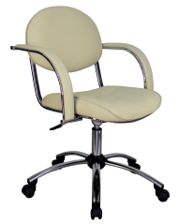 | Цельный стальной хромированный каркас, без механизма качания, в стандартной комплектации - пятилучье хромированное | --- | --- | --- | --- | 5050 | 5786
Комплект роликов на полиуретановой основе — 500 руб.
Комплект неподвижных опор пятилучья — 450 руб.
Возможно:
Комплектация пятилучьем матовый хром вместо пластикового – наценка 500 руб.
Комплектация хромированным пятилучьем вместо пластикового - наценка 750 руб.

Категория кресла  (первая буква) | Покрытие каркаса  (вторая буква) | Вид пятилучья  (последние буквы)
L — представительские кресла | С — хромированный каркас | Ch – хромированное пятилучье
В — кресла для руководителей | A — матовый хром каркас | Al – матовый хром пятилучье
С — кресла среднего размера без подголовника | P — полимерное покрытие черного цвета | Pl – пластиковое пятилучье
F — малые кресла на металлическом каркасе с облегченной спинкой | K — черный каркас с хромированными подлокотниками
М— малые кресла для операторов | S — пластиковый каркас

